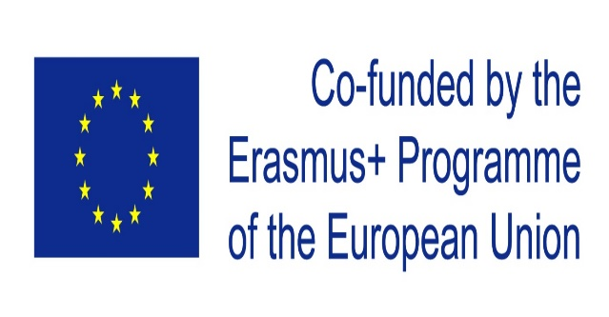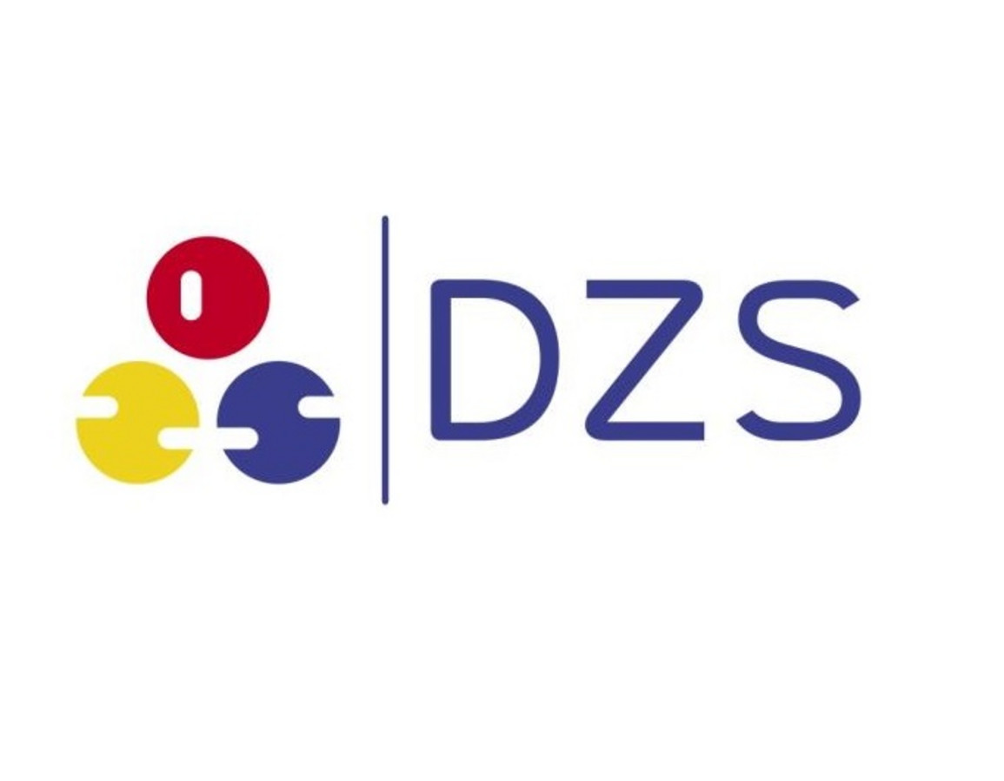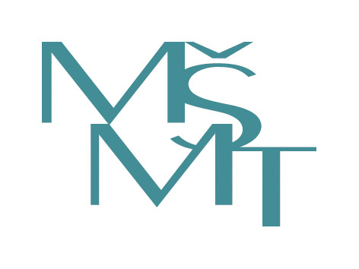

ZPRÁVA O ODBORNÉ STÁŽI V RÁMCI PROGRAMU ERASMUS+

Jméno stážisty: Jan Čábel
Název projektu: Vyšší přidaná hodnota ve strojírenství – náš směr a cíl
JVU: Zhotovení technologického postupu výroby
elektronické jednotky řízení
Termín: 6. 9. 2021 – 1. 10. 2021
Název firmy: SWOBODA TECHNOLOGIES WIGGENSBACH
Země: Německo
Webové stránky: www.swoboda.com

Minulý rok v distančním období jsme měli tu možnost zúčastnit se výběrového řízení na stáž do firmy Swoboda, která sídlí v Německu na okraji malé vesničky jménem Wiggensbach. Byla to pro mě výzva, a tak jsem neváhal a přihlásil se. Výběrové řízení nebylo jen tak ledajaké, skládalo se ze třech částí. Museli jsme vytvořit video, kde hlavní téma byla cesta do Německa. Když jsem měl toto video hotové dostali jsme druhou část, kde jsme měli v angličtině napsat pár větami svůj životopis co studujeme, co nás baví, jestli jsme se účastnili nějaké školní akce nebo soutěže. Hned poté jsme měli pohovor, kde se nás ptali, jak jsme točili jednotlivá videa. Kromě rozhovoru bylo vše v anglickém jazyce. Když jsem viděl vytvořená videa mých kamarádů mírně jsem se začal bát. A myslel jsem si, že mě nevyberou. Výběrové řízení trvalo delší dobu, vybrání žáků bylo velmi náročné, protože kamarádům se jednotlivá videa a motivační dopisy strašně povedla. Jednoho dne večer mi přišel email a v něm byly výsledky výběrového řízení. Byl jsem strašně nervózní, protože jsem nevěděl, jestli mě vybrali nebo ne. Po přečtení dopisu jsem začal jásat a byl jsem v tu dobu strašně šťastný. Byl jsem jeden z mála šťastlivců, které vybrali na tuto stáž. Kvůli covidu nám termín odložili na tento rok v září. Skupina kluků, kteří byli vybráni měli v rozvrhu navíc hodinu angličtiny, kde jsme probírali odborné anglické termíny.
Po prázdninách jsem, kdy se pomalu blížil den D a moje nervozita stoupala a do toho se přidal mírný, abych měl zabaleno vše potřebné a důležité. Dny příprav utekly jako voda a den odjezdu se blížil rychleji a rychleji. Už jsem měl vše zabalené a druhý den jsme měli v 11:00 odjíždět z autobusového nádraží v Jihlavě. Tu noc před odjezdem jsem nemohl vůbec usnout, přemýšlel jsem, co mě asi v Německu bude čekat. Usnul jsem asi o půl čtvrté. Druhý den v 10 jsme vyrazili z domu a se všemi jsem se doma rozloučil a odjel jsem. Cesta trvala asi 9 hodin, polovinu cesty si nepamatuji, jelikož jsem byl tak unavený a usnul jsem hned jak jsme vyjeli z Jihlavy.
V noci jsme dorazili do Kemptnu před hotel. Byl jsem rád, že jsem vystoupil z autobusu a mohl se projít. Rozdělili jsme se na skupiny a šil jsme se ubytovat. Z celého dne cestování jsem byl tak unavený, že jsem zalehl do postele a během chvilky mé unavené já usnulo. Hned ráno jsme vstávali v sedm na snídani. Snídaně byla okouzlující. Najedli jsme se a vyrazili autobusem do firmy Swoboda ve Wegensbachu. Ráno při cestě autobusem jsem seděl v sedačce a s údivem pozoroval přírodu kolem sebe. Všude na loukách se pásly krávy a cinkaly svými zvonečky, které měli uvázané na krku. Cesta do práce byla okouzlující a přál jsem si, aby neskončila. Přejeli pár kopečků a v dálce jsem viděli vyčnívající firmu. V tu chvíli jsem se začal bát, a přemýšlel jsem co budeme první den dělat.
Když jsme přišli na recepci, ujala se nás jedna příjemná paní jménem Miriam. Šli jsme si sednout do zasedací místnosti. Paní Miriam nás pomalu seznámila s věcmi, co bychom se měli naučit a s místy, kde budeme pracovat. Rozdělili nás do skupin a seznámil jsem se s kamarádem, který patřil do stejné skupiny. První týden naše zelená skupina šla za Petrem a Marcusem na ruční dílnu, kde si nás rozdělili první skupina šla s Petrem. Nás si vzal Marcus, který nám ukázal a popsal rozdělanou vstřikovací formu. Forma se skládala ze 4 části, dokázala na jeden výstřik granulátu do formy vytvořit 4 výrobky. Jedna čas ve formě byla poškozen uražený roh. Náš úkol byl vyndat poškozenou část opravit a vyčistit formu. Na tomto stanovišti jsme strávili 4 dny. Každý den nám Marcus nám ukázal, co musí všechno udělat, aby formu opravil. Všechno nám krásně vysvětlil od elektroerozivního obrábění až po laserové svařování a funkčnost formy. Po čtyřech dnes nás předal Petrovi, u kterého jsme si do podrobností probrali funkčnost a hotový vystřižený výrobek střižného nástroje, poté jsme ho rozebrali a vyměnili matrice pružiny, namazali speciální pastou a následně složili dohromady. Zkoušeli jsme si upnout střižný nástroj a vystřihnout si sami z pásu mědi výrobek.
Druhý týden moje skupina probírala odvodové svařování, kamerový systém a také jsme si mohli zkusit práci v laboratoři. Zde jsme si zkoušeli zalít svařený spoj do tekutého roztoku, který jsme uzavřeli do tlakové nádrže a tekuté lepidlo vytuhlo. Poté jsme mohli pod mikroskopem zkoumat, jak vypadá svár po obvodovém svařování. Na jednotlivých stanovištích nám všechno vysvětlili. Mohli jsme si zkusit seřídit vstřikovací stoj a upnout si formu do vstřikovacího stroje.
Třetí týden nás seznamovali s kvalitou zmetkovitostí na jednotlivých směnách. Mohli jsme si spočítat OEE, kde jsme pomocí jednotlivých faktorů počítali procentuálně kvalitu jednotlivé směny v procentech. Po vypočítaní OEE a prostudování jednotlivých požadavků a druhů práce manažeru na kvalitě, jsme šli do výroby k pánovi Hanzovi. Prošli jsme si s ním celou halu. Vysvětlil nám, jak jednotlivá pracoviště fungují a co všechno dokážou vytvořit. Hned poté jsme šli k němu do kanceláře, kde jsme pod mikroskopem zkoumali jednotlivé zalité části a kontrolovali jsme jejich stav, jestli jsou v pořádku nebo naopak jestli patří do kategorie zmetků. Také to, jestli se dají opravit nebo rovnou vyhodit.
Poslední týden jsem si na začátku týdně prošli jednotlivé pracoviště, kde nám vysvětlili automatizaci na jednotlivých pracovištích, a co jaký robot musí udělat. Názorně nám ukázali, jaké operace zvládají jednotlivé roboti a jak vytváří jednotlivé linky. Ke konci týdne tudíž i stáže. Jsme dostali milého chlapíka jménem Alli, který nás odvedl do školicího centra a vysvětlil nám funkce robotické ruky KUKA a malého robota EMSONA. Po vysvětlení funkcí nám ukázal, jak se robot programuje a také jsme si mohli zkusit ovládat jednotlivé roboty a hrát s nimi hry od piškvorek až po labyrint.
Tato stáž se mi hodně líbila a jsem strašně moc rád že jsem se mohl zúčastnit této stáže. Na tuto krásnou stáž budu vzpomínat celý život. Nelituji toho, že jsem jel, zároveň přeji hodně štěstí všem účastníkům stáže v budoucích ročnících.

Tento projekt byl realizován za finanční podpory Evropské unie.
Za obsah sdělení odpovídá výlučně autor. Sdělení nereprezentuje názory Evropské komise a Evropská komise neodpovídá za použití informací, jež jsou jejím obsahem.

